**Тема: Предмет теорії ймовірності. Класичне означення ймовірності. Теорема додавання**

**§ 1. Про предмет теорії ймовірностей**

До цього часу розглядалися задачі, в яких результат дії був однозначно визначеним. Проте в житті, у тому числі й в економічній діяльності, вини­кає потреба розглядати задачі, в яких результат дії не визначається одно­значно. Якщо, наприклад, підкинути один раз кубик, не можна передба­чити, як саме він упаде. Проте при багаторазовому підкиданні може встановитися певна закономірність. Те саме стосується і процесу обробки якої-небудь деталі. Розміри різних деталей будуть відхилятися від деякої певної величини. Ці відхилення мають випадковий характер, адже роз­міри щойно виготовленої деталі не дають змоги точно визначити розміри наступної деталі. Проте якщо розглядати партії з великої кількості дета­лей, то середнє арифметичне розмірів виготовлених деталей у різних партіях є приблизно однаковим.

Подібного роду закономірності і вивчає теорія ймовірностей.

Принципових змін зазнає і сама постановка задачі. Нас вже цікавить не результат конкретного досліду, а те, що саме дістаємо після багатора­зового повторення цього досліду.

Теорія ймовірностей вивчає закономірності масових випадкових подій. Вона є основою для вивчення статистичних даних, своєрідним містком між математичним і статистичним аналізами. Нарешті, теорія ймовірно­стей знаходить широке застосування у задачах економічного характеру. Наведемо приклади.

1. Скільки треба прокласти телефонних ліній до обласного (районного) центру при організації телефонного зв'язку в області (районі)?

Це чисто імовірнісна задача. Адже завчасно не можна передбачити, скільки викликів і в який проміжок часу надійде до центру. Якщо теле­фонних ліній прокласти замало, то до центру дуже важко буде зателе­фонувати. Якщо ж їх прокласти забагато, то витрати на організацію теле­фонного зв'язку будуть надмірними, що є економічно невигідним.

2. Фірма виготовляє телевізори на трьох заводах *А, В, С.* їй відомо, який процент продукції на кожному заводі становить брак. Фірма хоче визначити ймовірність того, що бракований телевізор виготовлено, ска­жімо, на заводі Л.

3. Підприємство, яке виробляє продукти споживання, знає, який про­цент мешканців міста складають жінки і який - мешканці, чий річний заробіток перевищує 6 тис. грн. Підприємство на розвиток своєї ринкової стратегії хоче знати, який процент мешканців міста складають жінки. чий річний заробіток перевищує 6 тис. грн.

**§ 2. Основні поняття теорії ймовірностей**

Випробуванням (або дослідом) називається експеримент, який можна проводити в однакових умовах будь-яку кількість разів. Результат випро­бування називається *подією* або *наслідком.*

Наприклад, підкидання монети - випробування, поява на ній "герба" -подія. Виготовлення деталей - випробування, поява бракованої деталі -подія.

Події позначають великими буквами латинського алфавіту А, *В,* С, ....

**Означення** 1. Випадковою подією називається подія, яка може від­бутися або не відбутися під час здійснення певного випробування.

Наприклад, виграш у суперника при грі у шахи, поява бракованого виробу при серійному їх випуску - випадкові події.

**Означення 2.** Масовими називаються однорідні події, що спостері­гаються за певних умов і можуть бути відтворені необмежену кількість разів.

Масовими вважають і ті події, для яких відповідні випробування не можна відтворити, але є можливість спостерігати аналогічні випробу­вання у великій кількості. Наприклад, виклик телефонної станції, прихід суден далекого плавання в порт призначення.

Подія, яка при кожному випробуванні обов'язково відбувається, нази­вається *вірогідною.* Наприклад, якщо в урні лише білі кулі, то при кож­ному випробуванні обов'язково вийматиметься тільки біла куля.

Подія, що не може відбутися при жодному випробуванні, називається *неможливою.* Наприклад, поява чорної кулі, якщо в урні лише білі, є не­можливою подією.

**Означення 3.** Сукупність подій утворює повну групу подій, якщо внас­лідок випробування хоч одна з цих подій напевно відбудеться (напри­клад, поява 1, 2, 3, 4, 5, 6 очок під час кидання грального кубика).

Якщо повна група складається з двох подій, то такі події називаються *протилежними* і позначаються *А* і Ặ.

**Означення 4.** Події *А1 , А2 ,* ... , *Ап* називаються попарно несумісними у даному випробуванні, якщо ніякі дві з них не можуть відбутися разом.

Поява 1, 2, 3, 4, 5, 6 очок під час одного кидання грального кубика - приклад множини з шести несумісних подій.

Події *А1*, *А2,* ... , *Ап* можуть бути рівноможливими. Під *рівноможливими* розуміють такі події, кожна з яких не має ніяких переваг у появі частіше за іншу під час багаторазових випробувань, що проводяться за однакових умов.

Найважливішим поняттям теорії ймовірностей як галузі математики є поняття ймовірності випадкової події.

*Ймовірність* - числова характеристика появи випадкової події за пев­ної умови, яка може бути відтворена необмежену кількість разів. Роз­глянемо поняття ймовірності грунтовніше.

**§ 3. Класична ймовірність**

Нехай маємо 100 деталей, з яких 97 стандартних і 3 браковані. Дослід полягає в тому, що навмання беруть одну деталь. Не можна наперед сказати, якою буде взята деталь - стандартною чи бракованою. Оскільки ми мо­жемо вибирати лише одну яку-небудь деталь, то поява стандартної чи бракованої деталі - випадкові події, які утворюють повну групу з 100 не­сумісних і рівноможливих подій. З цих 100 випробувань появі стандартної деталі сприяють 97 наслідків, а появі бракованої- 3 наслідки. Нехай *А -*подія, яка полягає у виборі стандартної деталі, а *В* - бракованої. Тоді числа 97/100 і 3/100 характеризують можливість здійснення відповідно події *А* чи *В.* Ці числа називають ймовірностями подій *А* і *В* і позначають



**Означення.** Ймовірністю випадкової події називають відношення кіль­кості наслідків випробувань, які сприяють появі цієї події, до загальної кількості всіх рівноможливих несумісних наслідків, які утворюють повну групу подій.

Позначають

 (1)

де *п* - загальна кількість всіх рівноможливих результатів експерименту;

*т* - кількість результатів експерименту, сприятливих для події *А.*

Розглянуте означення ймовірності називають класичним. Із класич­ного означення ймовірності випливають такі властивості:

1. Ймовірність кожної події *А* є невід'ємним числом, що не перевищує одиниці. Справді, число *т* випробувань, сприятливих для події *А,* справ­джує нерівності 0 < *т < п* , звідки  тобто 

2. Ймовірність неможливої події *V* дорівнює нулю: *P(V)* = 0 . Дійсно,

за формулою (1)

**Приклад 1.** У коробці міститься шість однакових занумерованих куль. Довільно по одній виймають усі кулі. Знайти ймовірність того, що номери вийнятих куль зростатимуть.

Позначимо через *А* подію, ймовірність якої треба знайти. Наслід­ками випробувань є перестановки з шести елементів. Отже, число всіх можливих випадків *п* = *Р6* =6! = 720. Для події А сприятливим є лише один наслідок випробування, тобто *т* = 1. Тому



**Приклад 2.** Набираючи номер телефону, абонент забув останні три цифри і, пам'ятаючи що всі вони різні, набрав їх навмання. Знайти ймовірність того, що набрано потрібний номер телефону.

Нехай *А* - подія, ймовірність якої треба знайти. У цьому випадку *п* = А310, *т* = 1. Тоді



**Приклад 3.** Партія з 10 деталей має 7 стандартних. Знайти ймо­вірність того, що серед вибраних навмання шести деталей чотири стан­дартні.

Нехай *А* - подія, ймовірність якої треби знайти. У цьому випадку *п =* C610. Щоб знайти число наслідків випробувань, в яких чотири стан­дартні деталі, діємо так: вибираємо ці 4 деталі із загальної їх кількості. Це можна зробити С74способами. Решту 6-4 = 2 нестандартних де­талей можна вибрати С32 способами. За правилом добутку число наслід­ків випробувань, що сприяють появі події *А,* буде *т =* С74 · С32 *.* Шукана ймовірність дорівнює



**§ 4. Статистична ймовірність**

Нехай виконуються випробування, які можна повторити будь-яку кіль­кість разів, і нехай при багаторазовому повторенні випробування події, які відбулися в попередніх випробуваннях, ніяк не впливають на події, що відбудуться у даному випробуванні.

Якщо проведено *п* однакових випробувань *і · т* - число випробу­вань, в яких відбулася подія *А,* то відношення  називають *відносною* *частотою події А* у проведеній серії випробувань. Таким чином, відносна частота події *А* визначається формулою



Теорія ймовірностей розглядає лише такі події, для яких характерна властивість стійкості відносних частот. Ця властивість полягає в тому, що відносна частота події *А* при великій кількості випробувань мало відріз­няється від деякого числа.

Нехай маємо таблицю, де наведено результати дослідів, пов'язаних із підкиданням симетричної монети:

Число підкидань 4040 2048 0,5069

Число появ "герба" 12000 6019 0,5016

Відносна частота 24000 12012 0,5005

Тут відносні частоти відхиляються від числа 0,5 тим менше, чим більша кількість випробувань. Проте число 0,5 є класичною ймовірністю випадання "герба" при одному підкиданні симетричної монети.

Як бачимо, означення класичної ймовірності не вимагає, щоб випро­бування насправді виконувались: означення відносної частоти вимагає, щоб випробування були фактично виконані. Іншими словами, класичну ймовірність обчислюють до досліду, а відносну частоту - після досліду.

Проте класична ймовірність має обмежене застосування, оскільки да­леко не завжди в реальних умовах можна виділити рівноможливі випадки у скінченній кількості.

Якщо підкидати несиметричну монету (із зміщенням від геометричного центра ваги), то відносні частоти появи "герба" так само мають власти­вість групуватися навколо певного числа *р* при збільшенні кількості ви­пробувань. Проте число *р* нам невідоме, бо монета не є симетричною і для кожної монети воно буде своїм.

Прийнято вважати це невідоме число *р* статистичною ймовірністю появи "герба" при підкиданні несиметричної монети.

**Означення.** Ймовірністю події *А* називається невідоме число *р,* нав­коло якого зосереджується значення відносної частоти події *А* при зрос­танні числа випробувань.

Щойно наведене означення ймовірності називають статистичним. Отже,

*Рп(А)≈Р(А) = р,* (2)

де *Р(А)* - ймовірність події *А; Рп(А)* - відносна частота; *п* -кількість випробувань.

Наближена рівність (2), яка виражає властивість стійкості відносних частот, є однією з найважливіших закономірностей масових випадкових подій.

**Приклад.** Із 1000 довільно вибраних деталей приблизно 3 браковані. Скільки бракованих деталей приблизно буде серед 2100 деталей?

Позначимо через *А* подію, коли навмання взята деталь бракована. Тоді відносна частота



Якщо серед 2100 деталей виявиться *х* бракованих, то ймовірність події *А*



Оскільки *Рп (А)* ≈ *Р(А),* то , звідки *х* = 6.

**§ 5. Зв'язок теорії ймовірностей з теорією множин**

Множину всіх можливих наслідків випробування називають основним простором або простором елементарних подій (наслідків) і позначають *Q.* Наслідок позначають со.

Випадковою подією (наслідком) називається будь-яка підмножинаЛ простору Q, тобто будь-яка множина наслідків. Наслідки, які утворюють подію *А,* називають сприятливими для *А* (соє *А*). Подія *А* настає тоді і тільки тоді, коли настає елементарна подія (наслідок), сприятлива для *А.*

Тому теорія ймовірностей і теорія множин мають багато спільного. Втім, в них йдеться про одне й те саме різними словами, що видно з такої таблиці:

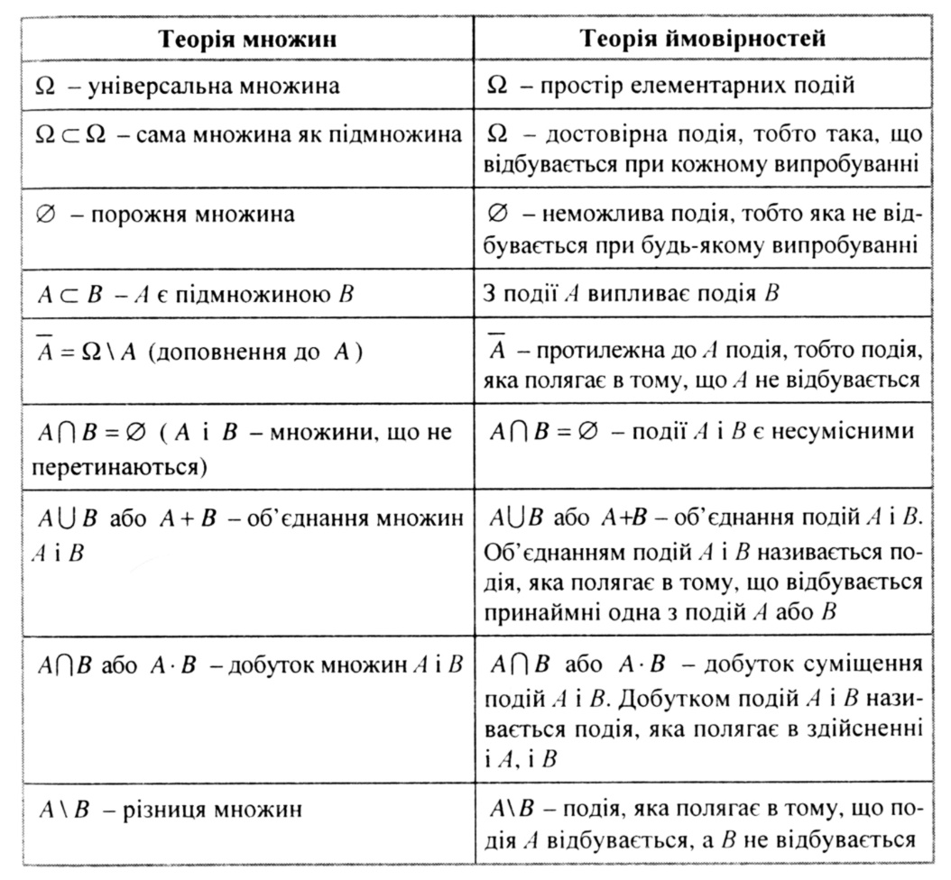

**Приклад.** Підкидають два гральних кубики. Подія *А* - сума очок, які з'явились, дорівнює 10; подія *В* - принаймні один раз з'явиться шістка. Опишіть простір елементарних подій та події *A* U *В* і *А* ∩ *В*.

Простір елементарних подій, або множину можливих наслідків ви­пробування, можна записати як набір усіх можливих впорядкованих пар чисел від 1 до 6 (кожну із шести граней першого кубика можна розглядати у парі з будь-якою гранню другого кубика). Отже,

Ω = {(1; 1), (1; 2),...(1; 6), (2; 1), ..., (6; 5), (6; 6)}.

Всього за правилом добутку маємо 6 • 6 = 36 елементів.

Подію *А* задаємо переліком елементів, які її складають:

А = {(4; 6), (5; 5), (6; 4)}.

Аналогічно

В={(6; 1), (6; 2), (6; 3), (6; 4), (6; 5), (6; 6), (1; 6), (2; 6), (3; 6), (4; 6), (5; 6)}.

Об'єднання *A* U *В* - подія, яка полягає в тому, що відбудеться хоча б одна з подій *А* або *В.* Тому *A* U *В* означає, що або сума очок на гранях, які випали, дорівнює 10, або принаймні один раз з'явиться шістка.

Оскільки елементи (4; 6) і (6; 4) входять одночасно ідо *А,* ідо *В,* то

A U B = ((5; 5)}U B.

Подія *А* ∩ *В* складається з двох елементів, які входять і *до А,* і до *В:*

A ∩ B = {(4; 6), (6; 4)}.

**§ 6. Геометричні ймовірності**

Класичне означення ймовірності ґрунтується на тому, що випробу­вання має скінченну кількість наслідків. Проте є досліди, які мають не­скінченну кількість наслідків.

Наприклад, нехай на площині міститься область *Ω.* і в ній міститься інша область *А* (рис. 300).

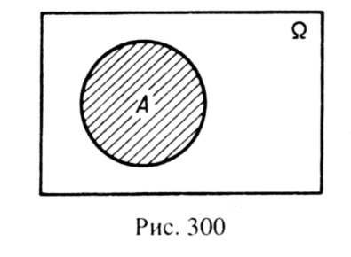

Припустимо, що в область *Ω* навмання кидають точку. Як визначити ймовірність того, що кинута точка потрапить до області *А?* Природно вважати, що ймовірність попадання точки до області *А* пропорційна площі цієї області і не залежить від розміщення та форми цієї області.

Підмножини області *Ω,* які мають площу, називатимемо в такому разі випадковими подіями. *Якщо А* - випадкова подія, то вважатимемо, що

 (1)

де *S(A)* – площа A, *S(Ω.)* -площа *Ω.*

Ймовірності, що подаються як відношення площ областей (довжин відрізків, об'ємів тіл), називають ще геометричними ймовірностями.

**Приклад** 1. Знайти ймовірність того, що навмання взята точка з круга радіуса *R* належа­тиме квадрату, вписаному в коло, яке обмежує круг (рис. 301).

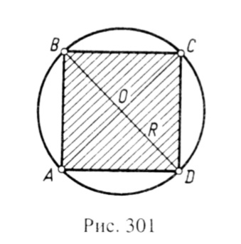

За означенням геометричної ймовірності маємо



де S1 - площа квадрата A*ВCD; S* - площа круга радіуса *R.*

Оскільки *АВ2 = 2R2,* то *S1* = *2R2.* Тому



На перший погляд здається, що геометричні ймовірності є мало корис­ними для застосувань. Проте це не так. Багато задач, серед яких і ті, що висуваються практикою, врешті-решт зводяться до відшукання ймовір­ності попадання точки в деяку область.

**Приклад 2 (задача Бюффона).** Нехай на площині проведено пара­лельні прямі так, що відстань між сусідніми прямими дорівнює *2а.* На площину навмання кидають голку завдовжки *2l, l<а.* Яка ймовір­ність того, що голка перетне якусь із цих прямих?

Положення голки однозначно визначається величиною кута де та відстанню від середини голки до найближчої прямої (рис. 302). Отже, можна взяти за простір *Ω* елементарних наслідків прямокутник , *0<у<а.* Оскільки з *ΔACBD = ВС = ABsinx = lsinx,* то голка перетне пряму тільки тоді, коли *у < d,* тобто

(2)

Точки, координати яких задовольняють нерівності (2), утворюють фігуру, заштриховану на рис. 303. Згідно з рівністю (1) площа цієї фігури, поділена на площу прямокутника, і буде дорівнювати шуканій імовір­ності. Площа прямокутника *.* Площа заштрихованої фігури

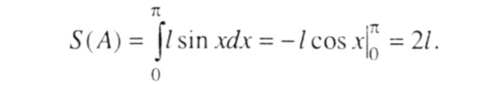

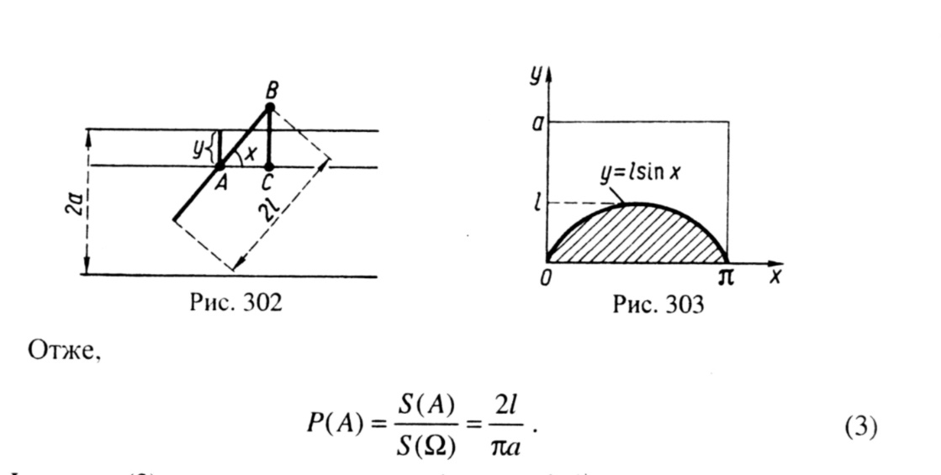

Формула (3) є корисною при розв'язуванні багатьох задач. Зокрема, користуючись цією формулою, можна наближено обчислити число *п.* Справді, з формули (3) маємо

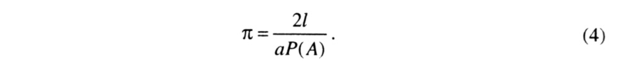

Нехай голку кинуто *п* разів і *т* разів вона перетнула пряму. При досить великих *п* віднось Тому при досить великих *п* відносна частота  як завгодно мало відрізняється від імовірності *Р(А). Тому*

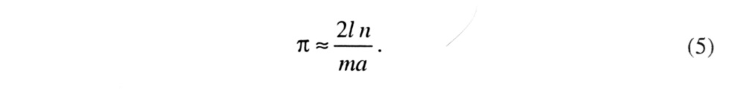

Під час проведення випробувань голку було кинуто 5000 разів, при­чому найближчу пряму вона перетнула 2532 рази. Довжина голки була 36 мм, відстань між паралельними прямими 45 мм. Отже,



**§ 7. Теорема про додавання ймовірностей несумісних подій**

Розглянемо спочатку приклад.

Припустимо, що в урні містяться 5 білих, 3 чорних, 2 червоних і 7 синіх куль. Знайдемо ймовірність того, що з урни вийняли кулю білого або чорного кольору.

Нехай подія *А -* поява білої кулі, *В* - поява чорної кулі, *С = A* U *В* -поява білої або чорної кулі. Оскільки події *С* сприяють 8 наслідків, а число усіх куль в урні дорівнює 17, то *Р(С)* = *Р(А* U *В) =* 8/17 .

Цю ж імовірність можна знайти інакше: *Р(А) =*5/17, *Р(В) =* 3/17, отже, *Р{А) + Р(В) = 8/17*. Таким чином, *Р(А U B) = Р(А)* + *Р(В).*

**Теорема 1.** Якщо події *А* і *В* несумісні (*А* ∩ *В =* 0 ), то

*Р(А* U *В)* = *Р(А) + Р{В)*. (1)

Нехай із числа *п* усіх рівно можливих наслідків *m1* результатів є сприятливими для події *А,* а *т2 -* для події *В.* Оскільки події *А* і *В* несу­місні, то поява події *А* виключає появу події *В* і навпаки, тому число ви­пробувань, сприятливих для події *A* U *В,* дорівнює *m1* + *т2.* Звідси на основі класичного означення ймовірності дістаємо

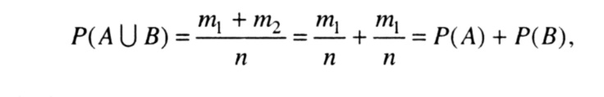

що й треба було довести.

**Наслідок 1.** Якщо події *А1, А2,* ..., *Аn* попарно несумісні (тобто A*i* ∩ *Aj* = 0 при *і*≠ *j*, *i*,j = 1, 2, ..., *п*), то

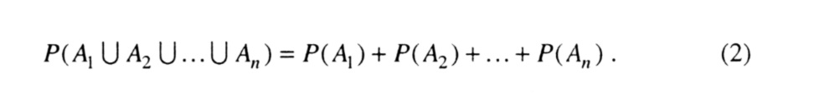

Формула (2) є узагальненням формули (1).

**Наслідок 2.** Ймовірність протилежної до *А* події *А* дорівнює

**

Справді, оскільки *A* U *А = Ω, (Ω -* простір елементарних подій) і *P(Ω)* = 1, то за теоремою 1 маємо



звідки і дістаємо (3).

**Наслідок 3.** Якщо попарно несумісні події *А1, А2,* •...• *Аn* утворюють повну групу, то сума ймовірностей цих подій дорівнює 1.

Оскільки *А1* U *А2* U • … • U *Аn* = Ω і *P(*Ω*)* = 1, то за формулою (2) маємо

*P(А1)+P( А2) +*...+ P(*Аn)=1. (4)*

Приклад 1. У лотереї розігруються 1000 білетів, з них на один припа­дає виграш 5000 грн., на 10 білетів - виграш по 1000 грн, на 50 білетів - виграш 200 грн, на 100 білетів - виграш 50 грн. Решта білетів неви­грашні. Знайти ймовірність виграшу на один білет не менш як 200 грн.

Позначимо події: *А* - виграш не менш як 200 грн, *А1* - виграш 200 грн, *А2* - виграш 1000 грн, A3 - виграш 5000 грн.

Подія *А* виражається через об'єднання трьох несумісних подій *А1, А2, А3,* тобто *А = А1* U *А2* U *А3.* За теоремою 1 дістанемо

*P(A)=P(А1)+P( А2) +*.P(*А3),*

або

*P(A)=* 0,050+ 0,010+ 0,001 = 0,061.

**Приклад** 2. При прийманні партії підлягає перевірці половина ви­робів. Умовами приймання передбачається не більше, ніж 2 % бра­кованих виробів. Визначити ймовірність того, що партію з 100 виробів, яка містить 5 % браку, буде прийнято.

Оскільки 2 *%* від 50 дорівнює одиниці, то через *А* позначимо подію, яка полягає в тому, що під час перевірки не отримано жодного бра­кованого виробу, а через *В -* лише один бракований виріб. Партію з 100 виробів, яка містить 5 % браку (тобто 5 бракованих виробів), буде прийнято за умови, що має місце або подія *А,* або подія *В.* Події *А* і *В* є несумісними. Тому за формулою (1) шуканою є ймовірність події *C = A U B.*

Із 100 виробів 50 можна вибрати C50100) способами. Із 95 небракова-них виробів 50 можна вибрати C5095 способами. Тому

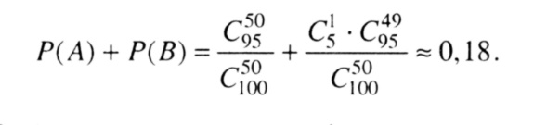

**Приклад** 3. Для виготовлення деталі придатними є валики з діамет­ром 11,99 - 12,20 мм. Автомат виготовляє 1 % валиків, діаметр яких менший від 11,99 мм, і 2 *%* - діаметр яких більший за 12,20 мм. Яка ймовірність того, що навмання взятий з виробленої партії валик буде не­придатний для виготовлення деталі?

Нехай *А* - подія, ймовірність якої треба визначити. Тоді *Ặ* - подія, яка полягає в тому, що навмання взятий валик придатний.

За формулою (3) знаходимо

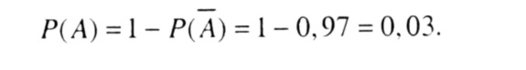

**§ 8. Теорема додавання ймовірностей довільних подій**

**Теорема.** Якщо *А i В -* довільні події, то



Якщо події *А* і *В* несумісні, то *Р(А* ∩ *В)* = Ø, і правильність формули (1) випливає з рівності (1) § 7.

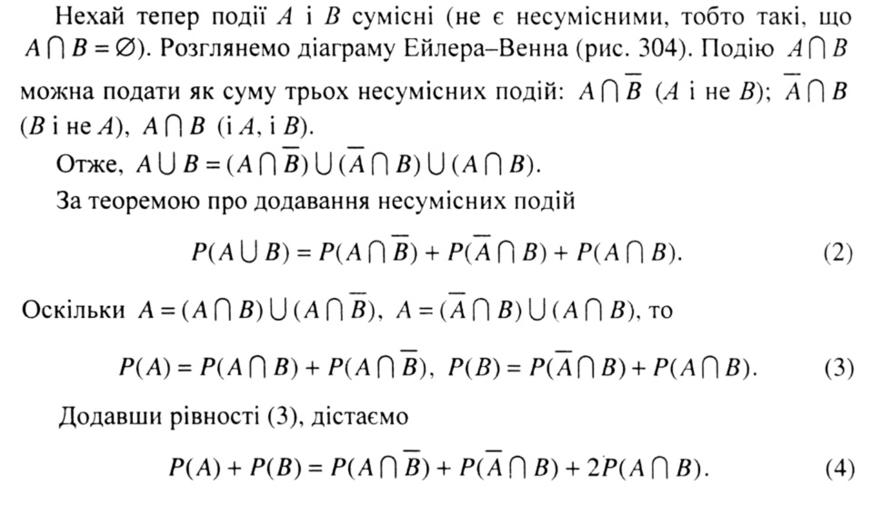

Віднявши від рівності (4) рівність (2), зна­ходимо

*Р(А)* + *Р(В) = Р(А* US)- *P(A* ∩ *В),*

звідки і випливає рівність (1).

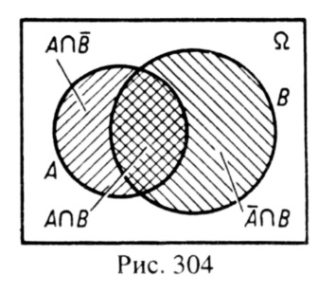

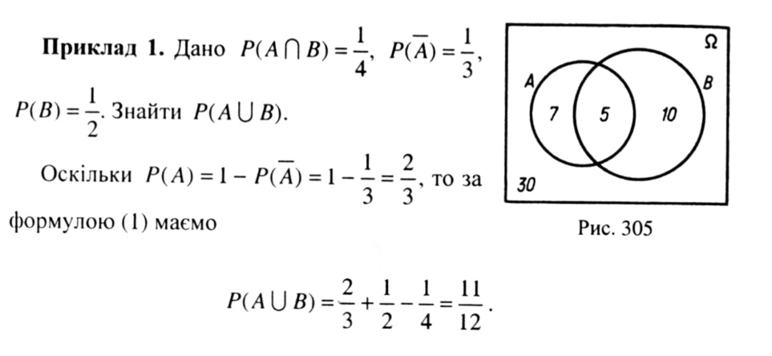

Приклад 2. У групі 30 учнів. З них 12 вивчають німецьку мову, 15 - англійську, 5 - англійську і німецьку, а решта - інші мови. Яка ймовірність того, що навмання вибраний учень вивчає англійську або німецьку?

Позначимо події: *А -* навмання вибраний учень вивчає німецьку мову; *В -* навмання вибраний учень вивчає англійську мову. За умовою n(A) = 12, *п(В)* = 15. Події *А* і *В* є сумісними, оскільки *А ∩ В≠Ø* і n (*А ∩ В)* = 5 (рис. 305). Тоді

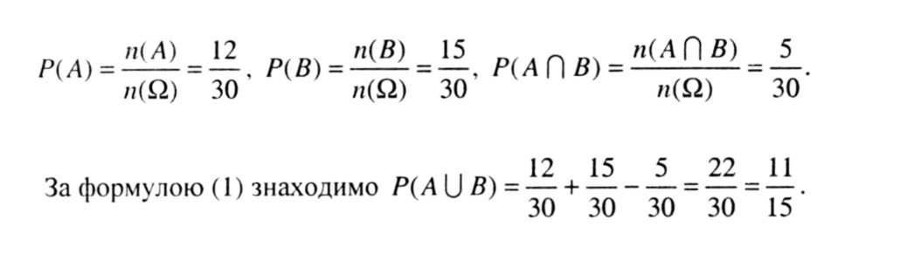

**§ 9. Умовні ймовірності**

Часто одна подія *А* впливає на можливість появи іншої події. В цьо­му випадку події *А* і *В* називають *залежними.* Нехай, наприклад, з урни, в якій 15 білих і 10 чорних куль, навмання виймають послі­довно одну за одною дві кулі. Розглянемо події: *А* - перша куля біла, *В* - друга куля біла. Зрозуміло, що *Р(А)* = 15/25=3/5. Якою буде ймовірність події *В?*

Якщо подія *А* відбулася, то серед 24 куль, що залишилися, білих 14 і *Р(В) =*14/24=7/12; якщо ж подія *А* не відбулася (перша куля виявилася чорною), то *Р{В)* =15/24= 5/8.

Отже, ймовірність появи події *В* залежить від здійснення події *А,* тобто *А* і *В* - залежні події. У такому випадку кажуть, що ймовірність появи події *В* умовна.

**Означення.** Нехай *А* і *В* - довільні події. Умовною ймовірністю *Р(В/А)* події *В* називають ймовірність події B, знайдену в припущенні, що подія *А* вже відбулася.

**Теорема.** Якщо *A i В-* довільні події, причому *Р(А) ≠* 0, то

*Р(АПВ) = Р(А)-Р(В/А).* (1)

Нехай для події *А* сприятливими є *т* рівноможливих наслідків ви­пробування із загальної їх кількості *п,* а для події   
*А* ∩ *В* – *k* (рис. 306). Тоді

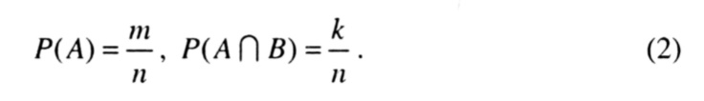

Проте якщо подія *А* відбулася, можливі лише ті *т* наслідків випробу­вання, які є сприятливими для події *А,* причому *k* з них очевидно є сприятливими для події *В.* Отже,

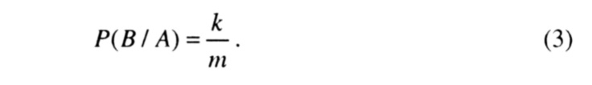

З умови *Р(А) ≠* 0 випливає, що *т =* 0.

Другу з рівностей (2), враховуючи першу з них і рівність (3), можна записати у вигляді

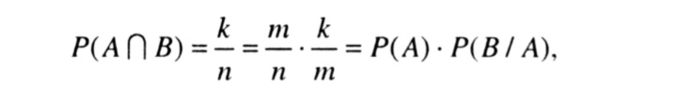

що й треба було довести.

Доведену теорему називають *теоремою множення ймовірностей для двох подій.* По­мінявши місцями *А* і *В,* дістанемо другий запис цієї теореми:

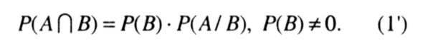

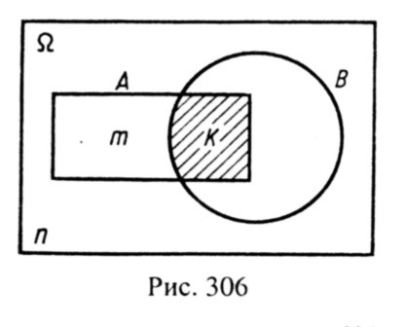

**Приклад.** На заводі 96% телевізорів визнаються придатними. У кож­ній партії з 100 придатних телевізорів у середньому 75 є першого сорту. Знайти ймовірність того, що телевізор, взятий з такої партії, є першого сорту.

Подія *А* - телевізор є придатним, подія *В* - телевізор є першого сорту. Шуканою величиною є *Р(А* ∩ *В),* оскільки для того, щоб телевізор був першого сорту, треба, щоб він одночасно був і придатним (подія *А),* і першого сорту (подія *В).* За умовою Р(A) = 0,96, *Р(В/А) =* 0,75. Отже,

*Р(А ∩В) = Р(А)* • *Р(В І А) =* 0,96 • 0,75 = 0,72.

**§ 10. Теорема про множення ймовірностей незалежних подій**

**Означення 1.** Події *А* і *В* називаються незалежними, якщо настання однієї з подій не впливає на ймовірність настання другої події.

З цього означення випливає, що незалежні події - це такі дві рівності:

*Р(А/В) = Р(А), Р(В/А) = Р(В).* (1)

**Теорема.** Ймовірність одночасної появи двох незалежних подій дорів­нює добутку ймовірностей цих подій.

Оскільки *Р(А ∩В) = Р(А/В) • Р(В),* то, враховуючи рівність (1), діс­таємо

*Р(А ∩* *В)* = *Р(А) • Р(В)*. (2)

Навпаки, неважко довести, що виконання рівності (2) означає неза­лежність подій *А* і *В.* Справді, оскільки

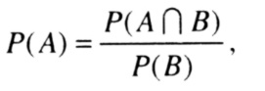

то відповідно до означення умовної ймовірності праву частину цього виразу можна замінити на *Р(А/В),* тобто *Р(А) = Р(А/В).* Аналогічно дістаємо *Р(В) = Р(В /А).* Отже, рівність (2) гарантує незалежність подій.

**Означення 2.** Кілька подій називаються незалежними в сукупності, якщо будь-яка з них не залежить від будь-якої сукупності решти.

Для незалежних у сукупності подій має місце рівність

**

Формула (3) є узагальненням формули (2) на випадок будь-якої скін­ченної кількості незалежних у сукупності подій.

На практиці для перевірки незалежності подій рідко використовують оз­начення. Частіше виходять з інтуїтивних міркувань, пов'язаних з характе­ром випробування. Так, при підкиданні двох монет очевидно, що поява якої-небудь сторони на одній з них не впливає на умови підкидання іншої. Тому випадання будь-яких сторін на кожній з них є незалежними подіями.

**Приклад 1.** Імовірність безвідмовної роботи верстата протягом зміни дорівнює 0,9. Знайти ймовірність безвідмовної роботи двох вер­статів протягом зміни.

Подія *А* - безвідмовна робота протягом зміни першого верстата, *В* -другого. Припускаючи, що події *А* і *В* є незалежними, за формулою (1) знайдемо



**Приклад 2.** Робітник обслуговує чотири однакових верстата. Ймовір­ність того, що будь-який верстат протягом години потребує уваги ро­бітника, дорівнює 0,6. Припускаючи, що виходи з ладу будь-якого вер­стата ніяк не пов'язані між собою, знайти ймовірність того, що протягом години: а) усі чотири верстати потребують уваги робітника; б) жоден з верстатів не потребує уваги робітника.

а) Позначимо через *А1, А2, А3, А4* події, які полягають в тому, що про­тягом години потребують уваги робітника відповідно перший, другий, третій, четвертий верстати. Події *А1, А2,* A3, *А4* є незалежними. Тому за формулою (3) дістанемо

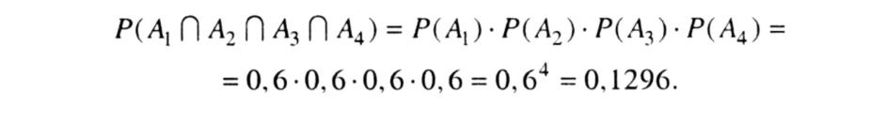

б) Імовірність того, що протягом години верстат (будь-який) не потребуватиме уваги робітника, знайдемо за правилом відшукання ймовірності протилежної події:



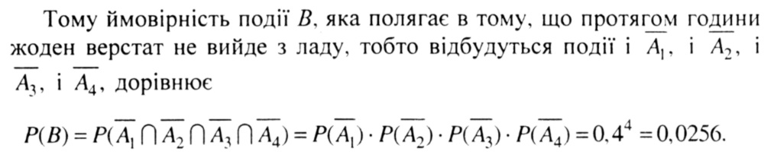

**§11. Формула повної ймовірності**

Припустимо, що подія A може настати тільки разом з однією із попарно несумісних подій *H1, H2,...* *Нп,* які утворюють повну групу подій (рис. 307).

**Теорема.** Ймовірність події A, яка може настати лише за умови появи однієї із попарно несумісних подій *Н1,* H2, ... *Нп,* які утворюють повну групу, визначається за формулою

*Р(А) = Р(А/Н1)·Р(Н1) + Р(А/Н2) ·Р(Н2) + ...+ Р(А/Нп) ·Р(Нп).* (1)

Якщо подія *А* відбулася разом з однією із подій *H1, H2,...* *Нп,* то це озна­чає, що відбулася одна із попарно несумісних подій A∩*H1,* A∩ *H2,...* A∩*Нп.* Отже,

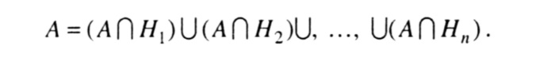

Тому, застосовуючи теорему про додавання ймовірностей несумісних подій, дістаємо



За теоремою множення довільних подій маємо



Підставивши рівність (3) у рівність (2), дістаємо рівність (1). Формулу (1) називають формулою повної ймовірності.

**Приклад 3.** Із першого автомата на конвеєр надходить 20 *%* деталей, з другого - 30 %, з третього - 50 %. Перший автомат дає в середньому 0,2 % бракованих деталей, другий - 0,3 %, третій - 0,1 %. Яка ймовір­ність того, що на конвеєр надійшла бракована деталь?

Позначимо події: *Н1* - дана деталь виготовлена першим автоматом, *H2* - дана деталь виготовлена другим автоматом, *H3* - дана деталь виготовлена третім автоматом, *А* - деталь, що надійшла на конвеєр, бракована.

За умовоюP(*Н1*) = 0,2; Р(H2) = 0,3; *Р( Н3)* = 0,5; *Р(А/Н1*) = 0,002; *Р(А/Н2)* = 0,003; *Р(А/Н3)* = 0,001.

За формулою повної ймовірності

P(А) = 0,002-0,2 + 0,003-0,3 + + 0,0010,5 = 0,0018.

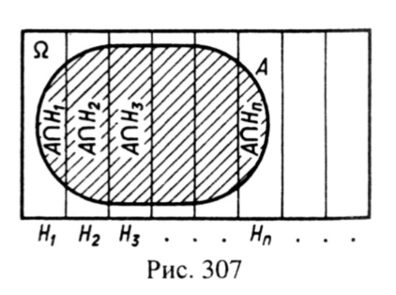

**§ 12. Імовірності гіпотез. Формула Байєса**

Нехай подія *А* може настати за умови появи однієї з попарно несу­місних подій *H1, H2,...* *Нп,* які утворюють повну групу. Через те, що заздалегідь невідомо, яка з цих подій настане, їх називають *гіпотезами.* Ймовірність появи події *А* визначається за формулою повної ймовірності.

Припустимо, що проведено випробування, внаслідок якого відбулася подія *А.* Виникає питання: як змінились (за умови того, що подія *А* вже відбулася) ймовірності гіпотез? Відповідь на це питання дає така теорема.

**Теорема Байєса.** Нехай *H1, H2,...* *Нп* - повна група попарно несумісних подій. Тоді

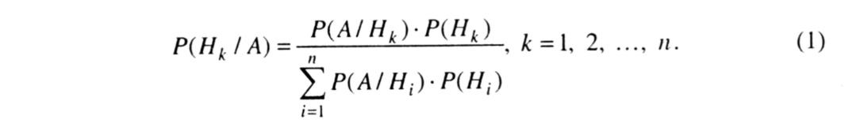

За теоремою множення довільних подій

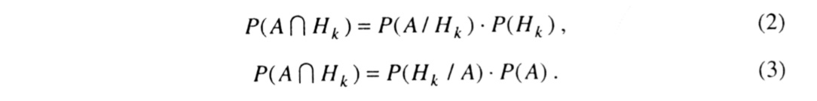

Ліві частини рівностей (2) і (3) є однаковими. Тому рівними будуть і праві частини цих рівностей, тобто



звідки



Оскільки за формулою повної ймовірності



то, підставивши рівність (5) у рівність (4), дістанемо рівності (1).

Формули (1) називають *формулами Байсса.* Формули Байєса дають змогу переоцінити ймовірність гіпотез *H1, H2,...* *Нп* після того, як про­ведено випробування, внаслідок якого відбулася подія *А.* При цьому ймовірності *Р(Нk*) називають апріорними ( a priori - до досліду), а ймо­вірності *Р(Нk / А) -* апостеріорними (a posteriori - після досліду).

**Приклад.** У групі з 10 учнів, які прийшли на екзамен, 3 підготов­лені відмінно, 4 - добре, 2 - посередньо і 1 - погано. Екзаменаційні бі­лети містять 20 питань. Відмінно підготовлений учень у змозі відпо­вісти на всі 20 питань, добре підготовлений - на 16, посередньо - на 10, погано - на 5. Учень, якого викликали, відповів на три довільно постав­лених питання. Знайти ймовірність того, що цей учень підготовлений: а) відмінно; б) погано, х

Позначимо: *А* - учень відповів на три питання. Гіпотези: *Н1* - учень, підготовлений відмінно, H2 - учень, підготовлений добре, H3 - учень, підготовлений посередньо, H4 - учень, підготовлений погано.

Ймовірності гіпотез до екзамену

